**МИНИСТЕРСТВО НАУКИ И ВЫСШЕГО ОБРАЗОВАНИЯ РОССИЙСКОЙ ФЕДЕРАЦИИ**

**ФЕДЕРАЛЬНОЕ ГОСУДАРСТВЕННОЕ АВТОНОМНОЕ ОБРАЗОВАТЕЛЬНОЕ УЧРЕЖДЕНИЕ ВЫСШЕГО ОБРАЗОВАНИЯ**

**"НАЦИОНАЛЬНЫЙ ИССЛЕДОВАТЕЛЬСКИЙ УНИВЕРСИТЕТ ИТМО"**

**ЛАБОРАТОРНАЯ РАБОТА №2**

**РЕАЛИЗАЦИЯ ПРОСТОГО САЙТА СРЕДСТВАМИ DJANGO**

РАБОТУ ВЫПОЛНИЛА:

Штрейх Анна Андреевна

РАБОТУ ПРОВЕРИЛ:

Говоров Антон Игоревич

Санкт-Петербург

2021 г.

**Цель работы:**

Овладеть практическими навыками и умениями реализации сатов, используя фреймворк Django.

**Выполнение:**

Необходимо было реализовать сайт – список отелей. Были выделены следующие приложения проекта:

* Users
* Hotels
* Comments

В приложении users была определена модель абстрактного пользователя, форма регистрации и авторизация.

Рисунок 1 – Модель User

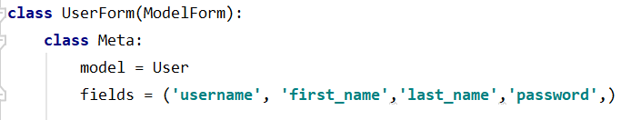

Рисунок 2 – Форма для регистрации

Рисунок 3 – Представление авторизации

Рисунок 4 – Представления выхода из аккаунта и регистрации

Рисунок 5 – Представление профиля с бронированиями

В приложении hotels были определены модели Отеля, Номера и Бронирования, соответствующая форма и необходимые представления.

Рисунок 6 – Модель отеля

Рисунок 7 – Модель бронирования

Рисунок 8 – Модель для номера

Рисунок 9 – Форма бронирования

Рисунок 10 – Представление отеля и списка отелей

Рисунок 11 – Представление номера и списка номеров отеля

Рисунок 12 – Представление бронирования

Рисунок 13 – Представление списка гостей отеля за последний месяц

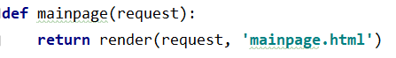

Рисунок 14 – Представление главной страницы

Рисунок 15 – Представления редактирования и удаления бронирований

В приложении Comments определена модель отзыва, соответствующая форма и представление.

Рисунок 16 – Модель отзыва о комнате в отеле

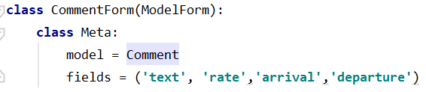

Рисунок 17 – Форма отзыва

Рисунок 18 – Представление отзыва

Были определены следующие urls:



Рисунок 19 – urls в comments

Рисунок 20 – urls в hotels

Рисунок 21 – urls в users

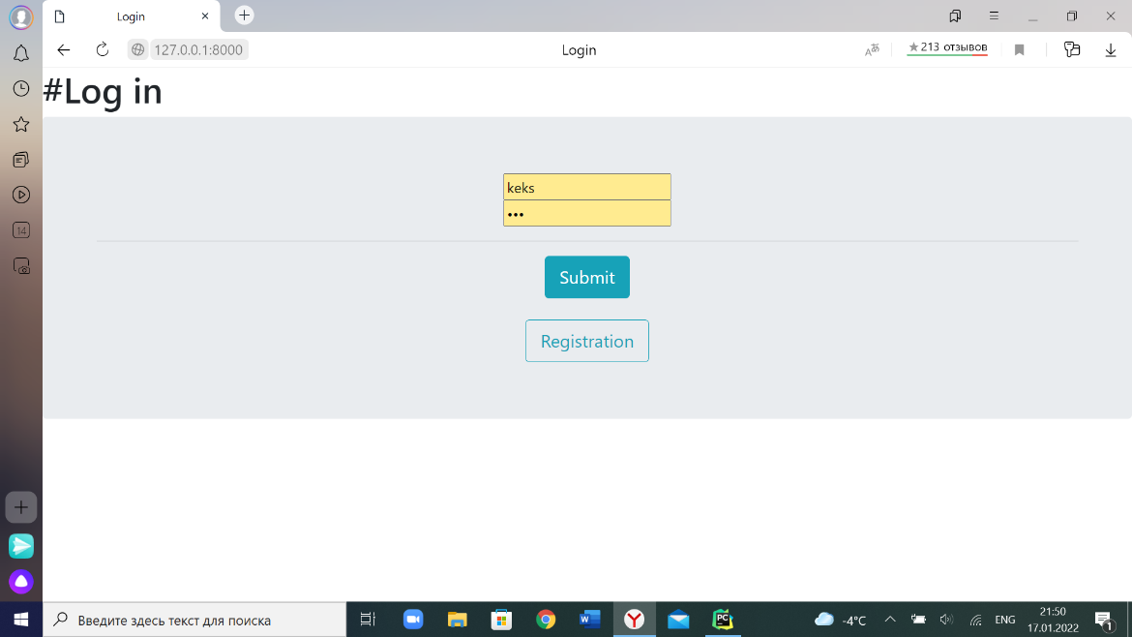Рисунок 22 – Страница авторизации

Рисунок 23 – Страница регистрации

Рисунок 24 – Главная страница

Рисунок 25 – Профиль

Рисунок 25 – Отели

Рисунок 27 – Один отель

Рисунок 28 – Номера

Рисунок 29 – Номер

Рисунок 30 – Бронирование

Рисунок 31 – Отзывы

Рисунок 32 – Добавление отзыва

Рисунок 33 – Постояльцы за последний месяц

Рисунок 34 – Редактирование бронирования

Рисунок 35 – Удаление бронирования

**Вывод:**

Создан простой сайт на фреймворке Django c использованием bootstrap. Получены необходимые навыки работы с ними.